Einige Stadtbilder von Jena

Nachfolgend soll keine Bildergalerie von Jena präsentiert werden, sondern nur einige Eindrücke von einer Stadt, in der sich frühe Neuzeit, Weimarer Klassikzeit, 2. Weltkrieg, DDR-Zeit und Moderne begegnen.

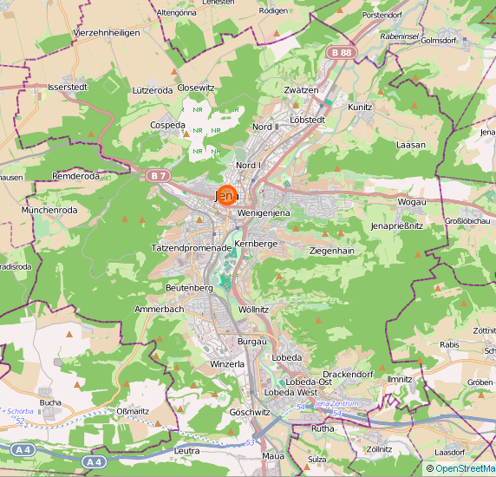
(Karte nach www.openstreetmap.org)
Das heutige Jena an der Saale erscheint aus der Vogelperspektive wie ein großes Straßendorf, das sich in Kreuzform nach vier Seiten in Tälern dahin zieht, In der Mitte, wo die vier Siedlungsstrahlen zusammen stoßen, liegt die historische Altstadt, die aber leider durch Krieg und Abriss-Aktionen nur noch in Resten erkennbar ist. Aber überall begegnen
Erinnerungen an die Klassikzeit um 1800 in Form von Namen und Hinweisschildern auf die moderne, vielfältig gegliederte Universität

Wer von Weimar auf der Landstraße nach Jena fährt, der kommt durch waldreiches Gebiet an den Talhängen an den nördlichen Stadtrand mit Jugendstil-Villen. Eine Alle führt oberhalb des alten Stadtzentrums vorbei parallel zur Saale.

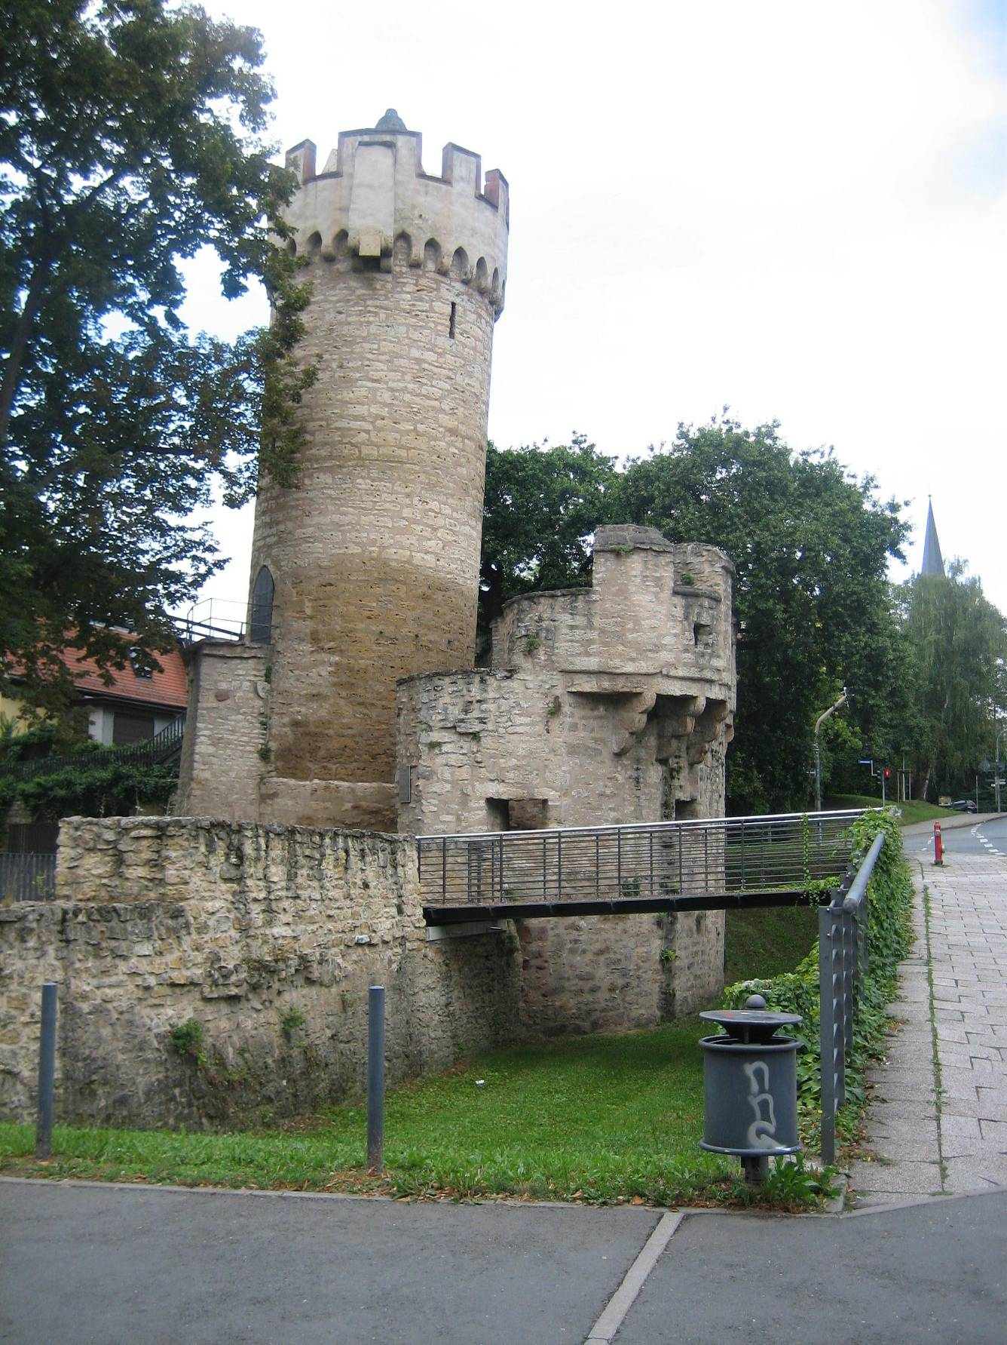
Im oberen Teil des zentrumsnahen Abschnittes dieser Einfallstraße liegt auf der rechten Seite diese auffällige Turm, ein Teil der früheren Stadtbefestigung. Denn hier verlief die frühneuzeitliche Stadtgrenze mit der befestigten Stadtmauer. Heute ist nur noch die Ruine dieses alten Pulverturms als Wahrzeichen der früheren Stadtbefestigung zu erkennen.
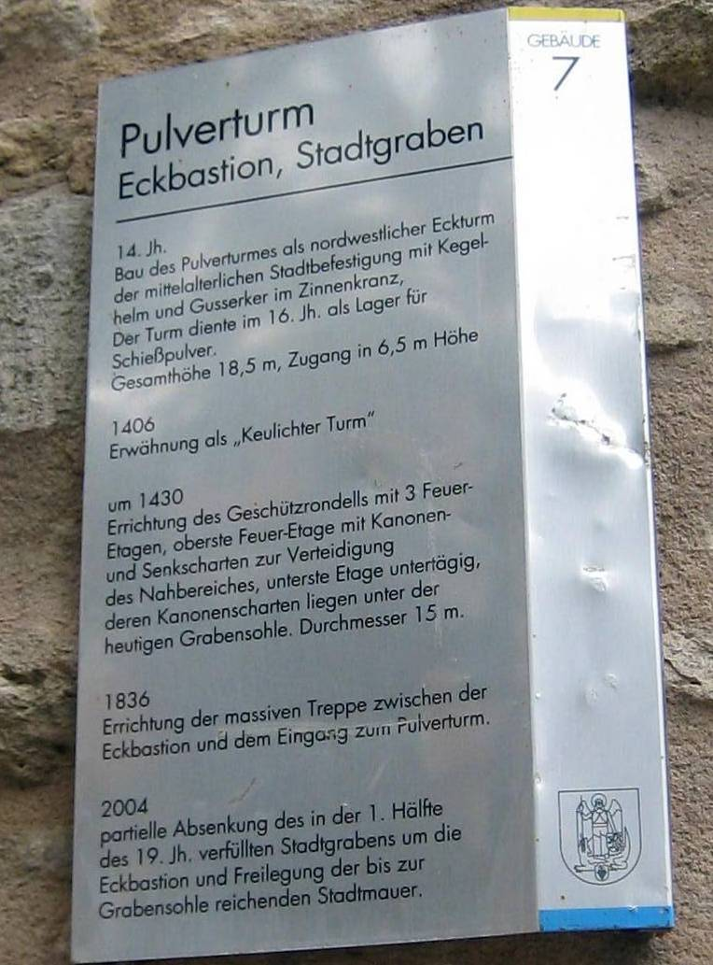
Info-Schild am Alten Pulverturm

Nach dem Pulverturm sieht man auf der linken Seite dieser Einfallsstraße noch Reste der DDR-Vergangenheit, die historische Gebäude des Groß-Bürgertums nur bedingt erhielt. Nachfolgend 2 Beispiele, welche Restaurierungsarbeiten in Jena noch anstehen.

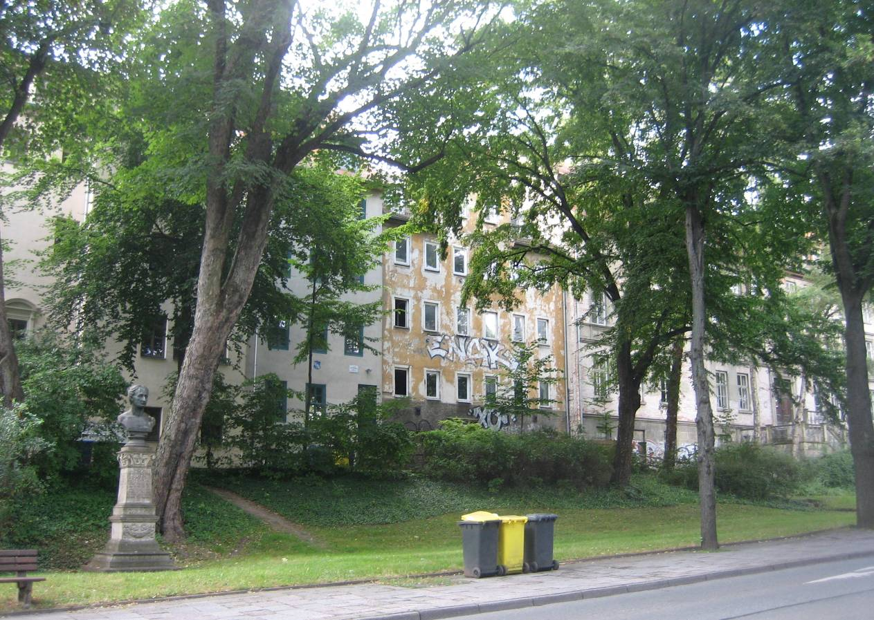

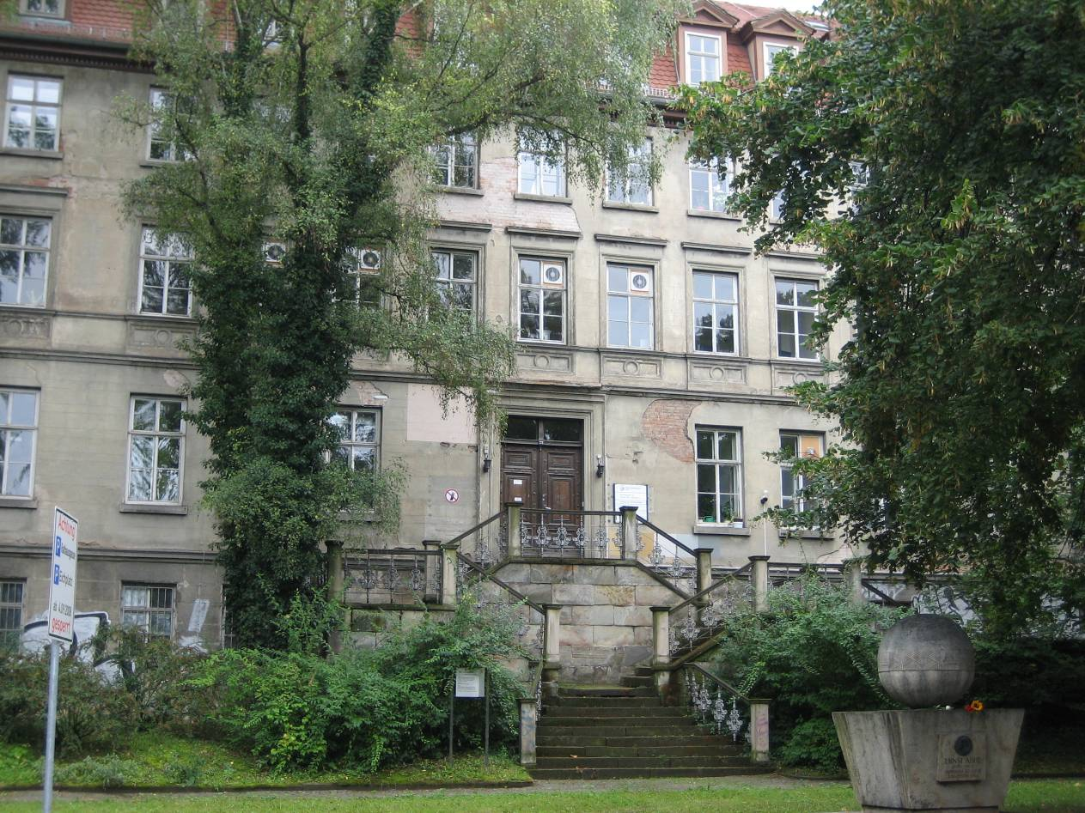

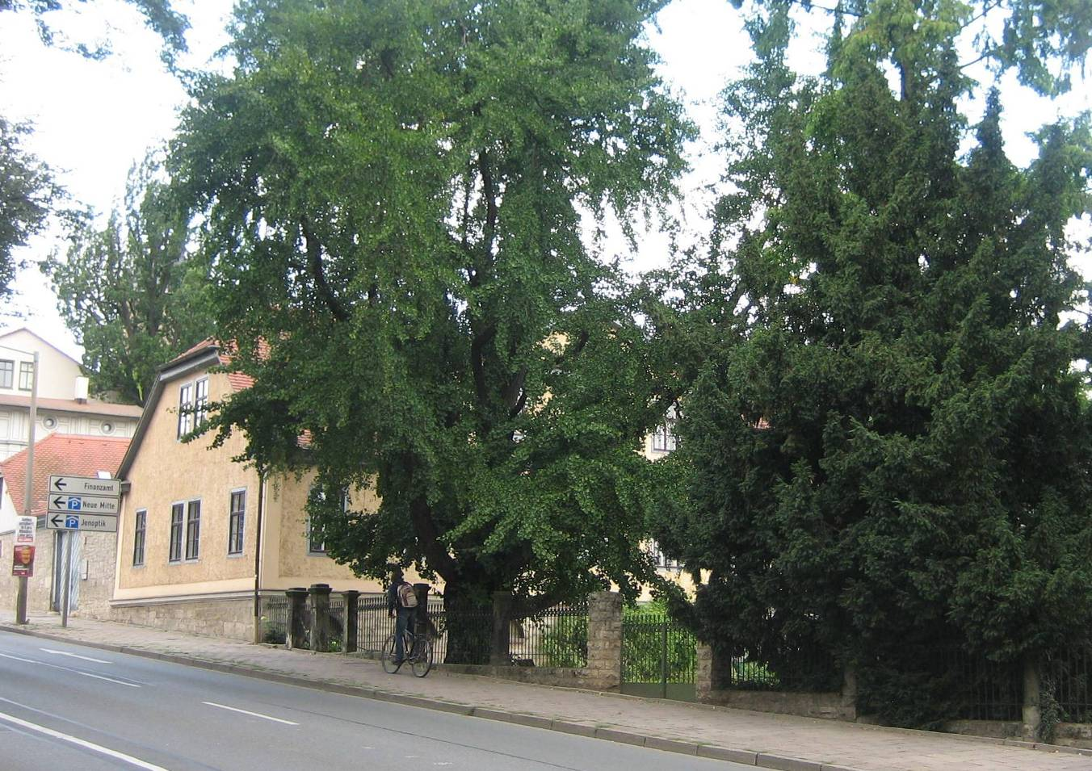
Unterhalb des Pulverturms liegt links an dieser Einfallstraße der Botanische Garten (im Bild rechts mit Goethe-Ginkobaum)…

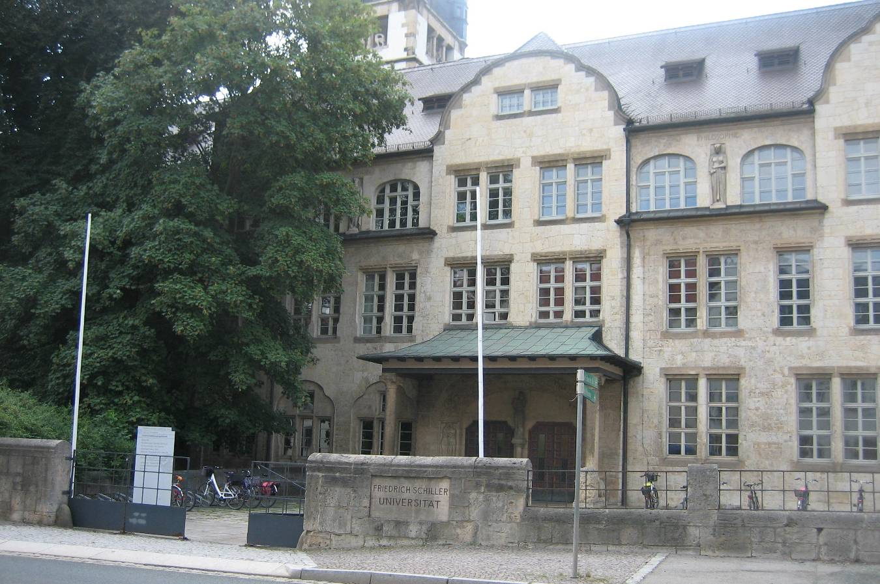
… und auf der rechten Straßenseite das Alte Schloss, das in das Alte Universitätsgebäude baulich integriert wurde.

Biegt man hinter der Alten Universität nach rechts ein, kommt man in das historische Stadtzentrum mit dem heutigen großzügigen Marktplatz-Gelände. Dort an der Kirche steht diese Infotafel. Jena ist eine frühe Luther-Universitätsstadt und dazu sind hier auf der rechten Infotafelseite einige Hinweise zu lesen.

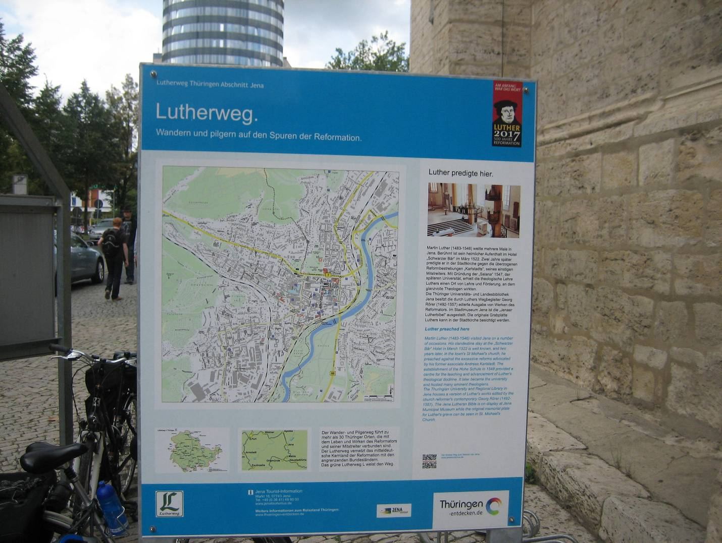

Nachfolgend der Text in Vergrößerung

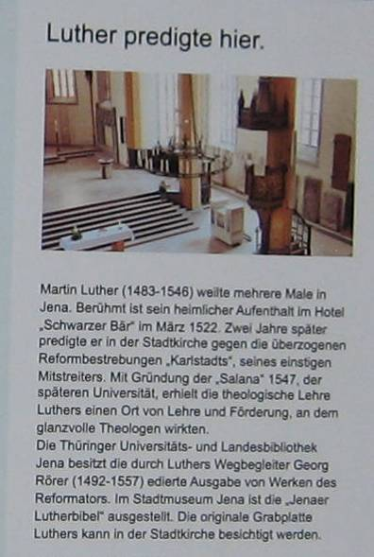

Wenn man dann noch das Schiller-Gartenhaus mit dem schönen Gartengelände besucht,…

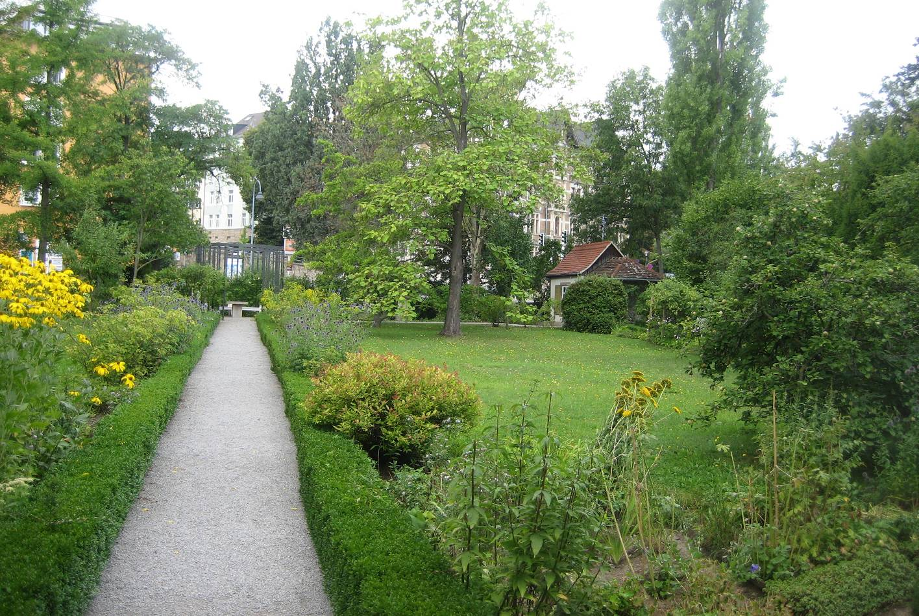

… dann hat man wichtige historische Stationen Jenas zur frühen Neuzeit und zur klassischen Zeit um 1800 kennen gelernt. Sehr viel mehr haben der Abriss, der Umbau, der Krieg und der Verfall nicht mehr übrig gelassen.

(Verfasst von Helmut Wurm, Januar 2014; alle Fotos vom Verfasser)

